Kanada büyükelçisi B&R'ı ziyaret etti
Kanada'da öncü otomasyon teknolojisi
Kanada'nın Avusturya Büyükelçisi Troy Lulashnyk, açılış gezisinin bir parçası olarak yakın zamanda B&R'ın Eggelsberg'deki genel merkezini ziyaret etti. CEO Jörg Theis ile yaptığı görüşmede Kanada'da otomasyon teknolojisinin geleceğini tartıştı ve şirketin Kuzey Amerika pazarında daha da büyümesine yönelik en son yenilikler ve vizyonlar hakkında bilgi aldı.
Theis, Amerika Kıtası Strateji Müdürü Christian Kastinger ile birlikte büyükelçiye ve Kanadalı iş heyetine şirket genelinde liderlik etti ve geniş bir yelpazedeki akıllı üretim teknolojilerini sundu. Büyükelçi Lulashnyk, "Zorlu ve karmaşık zamanlarda uyum sağlamak çok önemlidir" dedi. "B&R, müşterilerini gerçekten etkileyici bir şekilde destekliyor ve endüstrilerimizin yalnızca daha üretken değil, aynı zamanda daha sürdürülebilir olmasına da yardımcı oluyor.”
B&R, yaşam bilimleri, elektromobilite, paketleme ve plastik gibi birçok alanda Kanadalı makine mühendisleri için önemli bir ortaktır. Theis, "Büyükelçiyi Eggelsberg'de ağırlamaktan memnuniyet duyuyorum" dedi. "Özellikle bu yıl, Kanada'da yirmi başarılı yılı kutladığımız ve Kuzey Amerika pazarında yüksek büyüme potansiyeline sahip bir geleceği sabırsızlıkla beklediğimiz bir dönemde.”

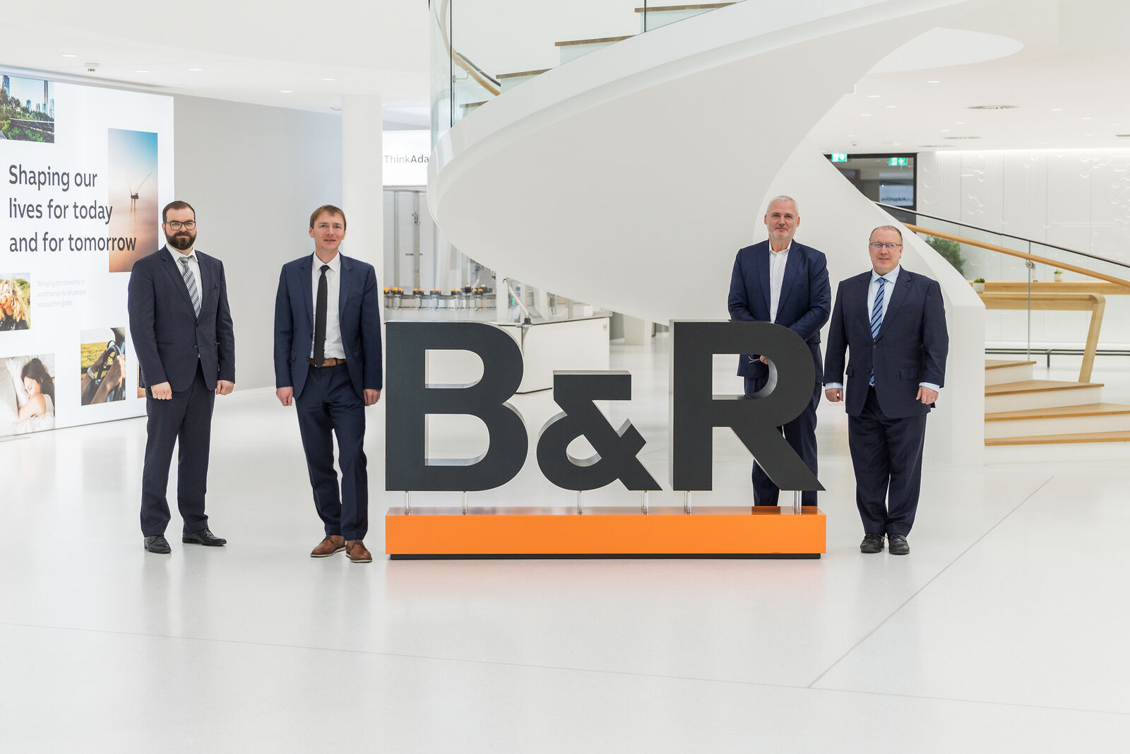
Kanada Büyükelçisi Troy Lulashnyk (sağda), B&R ziyareti sırasında oldukça etkilendi. CEO Jörg Theis (sağdan 2.), Amerika Strateji Müdürü Christian Kastinger (soldan 2.) ve satış çalışanı Philipp Rogner (solda), kendisine ve Kanadalı iş heyetine şirketi tanıttı. (Foto: B&R)

B&R Hakkında
ABB Grubunun bir bölümü olan B&R, merkezi Avusturya'da bulunan endüstriyel otomasyon alanında global bir liderdir. B&R, neredeyse her sektördeki müşterilere makine ve fabrika otomasyonu, hareket kontrolü, HMI ve entegre güvenlik teknolojisi için eksiksiz çözümler sunmak üzere en son teknolojiyi ileri mühendislikle birleştiriyor. OPC UA, POWERLINK ve openSAFETY gibi Endüstriyel IoT iletişim standartlarının yanı sıra Automation Studio yazılımıyla B&R, otomasyon mühendisliğinin geleceğini sürekli olarak yeniden tanımlıyor. B&R'ı endüstriyel otomasyonun ön saflarında tutan yenilikçi ruh, süreçleri basitleştirme ve müşteri beklentilerini aşma taahhüdünden kaynaklanmaktadır.
Daha fazla bilgi için www.br-automation.com adresini ziyaret edin.

